盾构工程Shield Equipment & Project
基于大数据分析的盾构施工风险防控研究
Study on Risk Prevention and Control of Shield Machine Construction Based on
Big Data Analysis
高会中1,2，李治国1,2，曾垂刚1,2，李凤远1,2，韩伟锋1,2，冯欢欢1,2
GAO Hui-zhong，LI Zhi-guo，ZENG Chui-gang，LI Feng-yuan，HAN Wei-feng，FENG Huan-huan
（1.盾构及掘进技术国家重点实验室，河南 郑州 450001；2.中铁隧道局集团有限公司，广东 广州 511458）
[ 摘 要] | 详细介绍了基于大数据分析技术的盾构风险防控方法，针对大数据分析方案设计、架构及原理、

功能设计等进行了系统阐述，并结合具体项目开展了应用研究，表明了利用大数据分析技术可以

辅助施工单位建立立体综合的盾构施工风险防控体系，有效降低盾构施工生产过程中的风险发生

[ 关键词] | 概率，具有显著的社会效益和经济效益。  盾构; 大数据分析; 风险防控
DOI:10.13311/j.cnki.conmec.2022.06.012

随着我国基础建设的深入发展，盾构法施工面临的特殊地质情况越来越多，隧道开挖向大直径、长距离、大埋深的方向发展，地下工程地质

度，重则造成重大事故。盾构主要施工风险可归纳为地质风险、设备风险和人为风险，据相关数据统计，其所占比例分别约为40％、30％和30％[2]。典

环境的特殊性、复杂多变性、不可预测性以及施 型案例如下。

工过程中灾害事故的突发性使得对环境影响的控制难度加大，特别是国家一批超大、超深埋、水下高风险隧道及小间距、大坡度等特殊地质条件的隧道掘进工程陆续规划和开工建设，这对盾构连续、高效、智能、文明、安全施工提出了巨大挑战。传统盾构施工风险管理模式和方法，已经远远不能满足目前施工建设的需要。但是，由于隧道建设的特殊性和复杂性，物联网技术不够成熟，人机交互能力弱，数据的采集与上传困难，尤其是高频次、大数据的自动化采集与分析满足不了要求[1]。当前，信息化发展已经达到新阶段，

案例一：天津地铁2 号线建国道～天津站区间，右线盾构因螺旋输送机被水泥土固结块卡死无法运转，在开启观察孔进行处理时，发生突沙涌水事件。由于该地段的地质异常复杂，突泥及涌水量较大，导致地面塌陷，且左线掘进快于右线35 环，左线线路高于右线，致使左右线隧道均发生局部管片变形破损开裂，最终被封堵回填并重新改线施工，2 台盾构被埋于地下，造成极其恶劣的社会影响。后经事故调查发现，装备掘进参数控制不当是造成此次事故的主要原因。类似原因还造成2007 年11 月南京地铁2 号线施工事

人工智能、大数据、互联网+ 等技术的快速发展 故。

为盾构TBM 风险防控提供了可靠载体，利用大数据技术开展盾构TBM 施工风险防控已经成为一种可靠高效的手段。
1 盾构主要施工风险及案例
由于盾构/TBM 本身结构复杂、设备工作环境恶劣以及人为失误等因素，导致盾构/TBM施工过程中经常出现异常情况，轻则影响工程进

案例二：2017 年2 月12 日，厦门地铁2 号线过海段海东区间右线泥水盾构因突然遭遇未事先堪明的微风化安山岩基岩凸起，造成盾构刀盘刀具严重磨损停机达6 个多月。因处海底，压力高，遂决定采用带压进仓的辅助工法进行换刀作业，但在减压舱减压过程中操作不当发生起火，导致3 人烧伤，后经抢救无效死亡，造成重大损失及恶劣社会影响。

建筑机械化 2022(06) 19

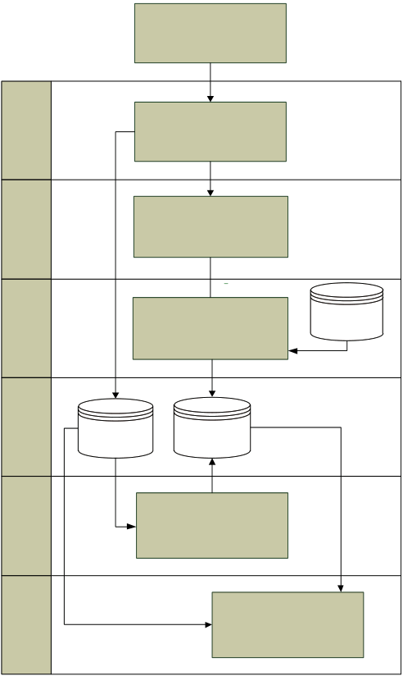
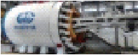
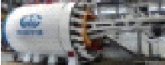


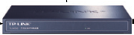
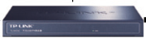




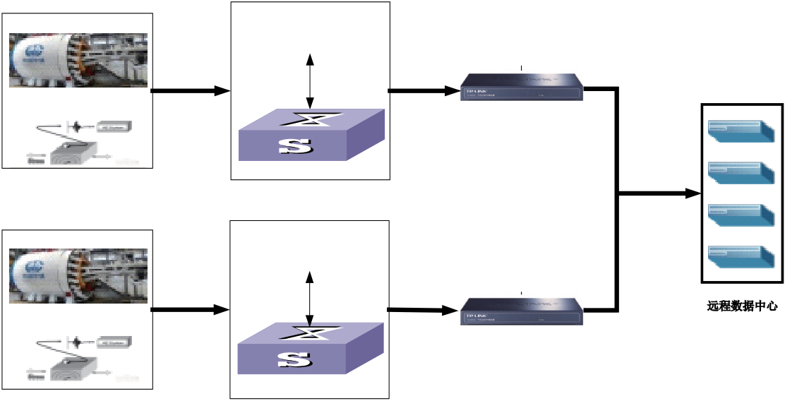
Shield Equipment & Project盾构工程
案例三：成都地铁1 号线南延线 | PLC机器数据采集l | 采集网络 | 采集器l | 局域网 | 项目端加密数据传输 | 互联网 | 远程数据中心
 |  |  | 数据交互
华阳站～广都北站右线区间盾构施工
过程中，项目部对1～56 环管片姿态 | 设备故障/检测类数据采集l |  | 作业参数采集器l | 局域网 | 项目端加密数据传输
进行复测，发现17～56 环均出现不
 | ●
同程度的超限，其中56 环垂直偏差达 |  |  | ●
 | ● | 采集网络 | ●
 | ●
 |  |  | ●
到+2 010mm、水平偏差+52mm， | ● |  | 采集器nl
 | PLC机器数据采集l
 |  |  | 数据交互
但盾构测量导向系统56 环处显示的
盾构垂直偏差为盾首-29mm、盾 | 设备故障/检测类数据采集l |  | 作业参数采集器n
尾-25mm，水平偏差盾首+41mm、

盾尾+35mm，成型隧道实测偏差与盾
构测量导向系统显示偏差严重不符。经过调查，确认是操作人员误操作，导致盾构VMT 系统中输入了错误的盾构推进计划线数据文件，致使盾构按照错误的计划线推进，导致盾构隧道轴线偏差。加之项目部未按照测量规定的频次（每20 环人工复测一次）进行人工复核，致使偏差不断扩大而未能及时被发现，造成直接经济损失273 万

图1 系统数据采集、传输流程图
2.2 大数据分析架构及流程设计
通过配置专业高性能服务器，基于Hadoop集群生态架构的大数据技术，综合采用Kafka 消息服务器+Redis 内存数据库服务器+Spark 计算框架集群服务器建立ZooKeeper分布式协作服务, 实时处理多元异构数据并解决大数据分布一致性问题，保证系统的高效有序运行。大数据分析架构

余元[3]。 组成如图2 所示，包括数据源层、数据获取层、

2 大数据分析平台设计

数据导入层、数据加工层、数据核心存储层、数据分析处理层、数据服务存储层和数据接口层。

2.1 数据采集与传输 数据源 实现有效的数据远程、实时提取和传输是整
个信息系统的基础。盾构TBM装备大数据特点有： Flume
①数据庞杂、类型多样；②生产厂家多，PLC 品
牌及型号多样化，数据格式不统一；③项目分 | Kafka | Redis
散、环境恶劣、数据采集困难。主要数据包括盾 | Spark-
构施工参数数据、盾构姿态（测量）数据、监测 | Streaming
数据以及地质数据等，可分为结构化数据和非结
构化数据两部分。结构化数据主要来源于设备传 | HBase | HBase
感器自动采集，格式统一，易于存储；非结构化 |  | Spark-Task
数据是盾构隧道最原始的数据信息，贯穿于盾构
隧道整个全生命周期，包括: 勘察阶段的勘察成 Tomcat果报告、设计阶段的设计图纸、施工阶段和运营

养护阶段的手工记录和照片等，其是盾构隧道数据的重要组成部分，但是其结构化差且数据量较大，不适合直接存储[4]。因此在数据采集、传输的过程中，应当根据实际情况采用不同的方法和方式，人工或者自动，数字输入或者图形化的输入，才能满足信息采集的全面的要求。图1 所示为数据提取传输流程图。

图2基于大数据分析的风险防控数据流程设计2.3 大数据平台风险防控功能设计
通过对系统功能的开发和完善，建立一套针对盾构群项目实施作业进行集群化、可视化、智能化管理的远程监控系统。该系统围绕掘进项目实施和设备技术状态进行远程监控及信息化管理，提供地下项目掘进设备及项目实施远程实时

20 2022(06) CONSTRUCTION MECHANIZATION

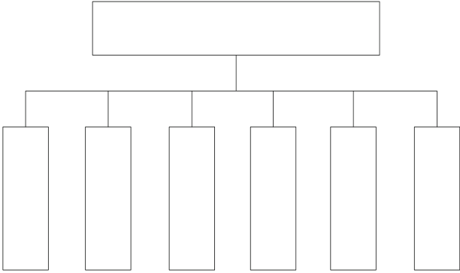
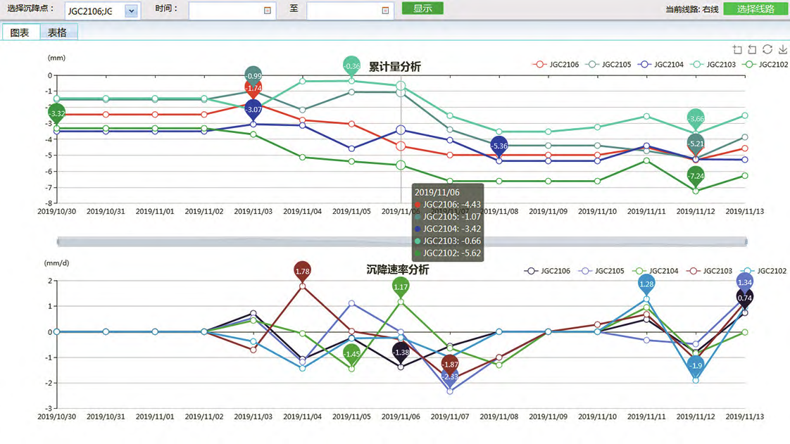

管理业务，改变现在由项目实施现场人员到项目经理到分管领导单线路管理项目的管理机制，变成公司领导层和项目经理及公司总部各职能部门同时了解、监督项目实施现场状况的交叉管理机制，从而实现项目实施进度、安全、质量、成本“协同保障”跟进。如图3 所示为基于大数据分析的风险防控功能结构图。
基于大数据分析的盾构机施工

构法施工质量的直接体现，由于掘进控制、地质原因、注浆控制、管片质量、拼装质量等原因，地面沉降和管片姿态总是会或多或少的与设计出现一些偏差，利用大数据分析技术可以自动计算和分析上传到平台的项目各地面沉降监测点沉降量、沉降速率和管片水平轨迹位移和管片垂直轨迹位移，并生成曲线，方便技术人员查看分析，如出现较大偏差可以实时提醒项目责任人员进行

风险防控功能设计 | 处理和补救。如发生指标超限可以实时提醒项目
责任人员进行及时处理和补救，避免更大事故的
实 | 地 | 参 | 姿 | 故 | 关 | 发生。
时 | 面 | 数 | 态 | 障 | 联 | 图4、图5 分别为福州某在建项目的地面沉
监 | 沉 | 预 | 预 | 报 | 预
控 | 降 | 警 | 警 | 警 | 警
降和管片姿态风险防控。
图3 基于大数据分析的风险防控功能  3 项目应用 | 3.3 盾构施工参数预警  盾构施工参数是保证盾构施工顺利进行的根本因素，如注浆系统、土仓压力等重要参数直接

3.1 掘进参数实时监控
数据监控功能主要目的是实现对盾构施工关键数据进行远程监控，因为根据掘
进装备类型的不同，监控的内容也
不尽相同，因此，在此界面下对土
压平衡盾构、泥水平衡盾构和TBM
有所区别，根据项目类型自动进入
对应的界面。
通过数据监控模块可实现对多厂家、多类型的盾构TBM 的施工状态进行远程在线实时监测，提高施工信息化程度和管理水平，有效

关系到管片姿态和地面沉降。因此，保证对盾构施工参数预警是盾构施工风险防控的重要一环。

保证施工的安全。可满足管理人员 图4 地面沉降曲线

和专家随时随地可通过计算机或手机查看盾构TBM 的工作状态、掘进参数和运行记录，对施工进行指导，减少误操作，提高施工效率。通过对关键掘进参数实时监控和预警，发现异常并及时处理，大大减少施工风险。
3.2 地面沉降及管片姿态风险防控盾构法施工不可避免地会带来地面沉降，严重的地面沉降具有极大的危害性。同时，管片姿态是盾

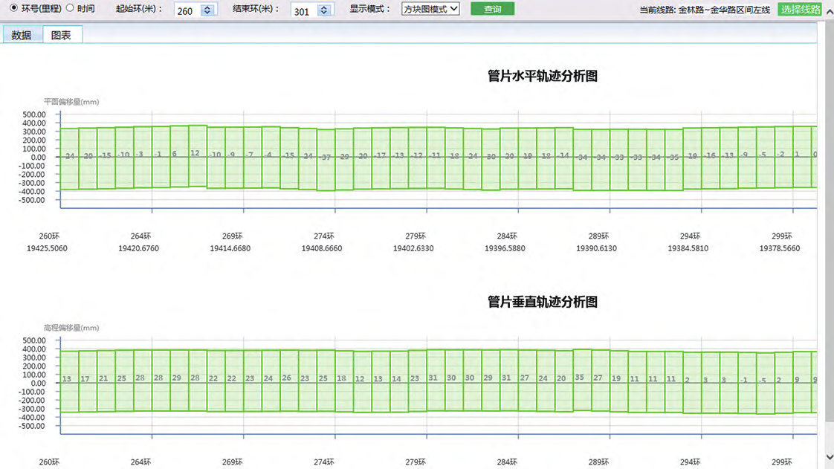
图5 管片姿态风险防控

建筑机械化 2022(06) 21

利用大数据分析技术可以自动计算盾构施工参数阈值也可人为主动设定和修正参数阈值，当盾构施工参数超过设置阈值时，会发出报警并推送消息至项目技术人员，做到施工风险早发现、早提醒、早预防，从而达到降低施工风险、保证施工

参数上下限阈值，当平台监测到关联数据持续超过所设阈值5min，就会及时反馈预警信息到项目技术管理人员，提醒用户进行结泥饼、刀具损坏等相关性检查，从而防控更严重风险的发生。
利用大数据分析技术实时检测到佛莞城际铁

安全的效果。 路项目某时间段推进速度过小，已与总推力及刀

3.4 盾构姿态预警
盾构施工过程中受所穿越的地层特性和物理

盘扭矩严重不匹配，及时发出预警提醒项目参数有异常，应检查是否发生刀盘结泥饼或者刀盘刀

指标、隧道设计轴线及盾构施工参数影响姿态会出现偏差，尤其在软硬不均、基岩凸起、岩洞、孤石等特殊工况下，盾构姿态的控制更加困难。 | 具损坏等情况。  4 结语

利用大数据分析技术可以自动设置项目盾构姿态报警阈值也可人为主动设定和修正参数阈值，当盾构实时姿态参数超过设置阈值时，会发出报警并推送消息至项目技术人员提醒项目及时采取调整掘进参数、加强测量等措施进行纠偏，保证隧

利用大数据分析技术，可以实现对施工现场的生产要素进行识别、定位、跟踪、监控，建立起集监控、分析、故障预警、参数预警于一体的多维度、综合立体风险防控体系，可以及时发现危险因素并发出预警或报警，从而显著降低施工风

道施工质量。 险。另外，利用大数据分析应用技术，将行业内

3.5 设备故障监测预警
由于盾构配置的设备数量多，结构复杂，导致其故障发生率较高，且盾构的故障具有复杂性、多样性和耦合性的特点，一旦发生故障有可能导致盾构停机，从而导致施工效率降低、工期

各地域各地层装备施工的数据收集起来，通过交互分析，可以有力地推进盾构及掘进技术行业数据资源整合和开放共享，有利于充分发挥数据的基础资源作用和创新引擎作用，为盾构/TBM 安全、快速、高效、文明施工提供强大助力。 O

风险增加施工成本加大。因此，如何在现场有限的条件下快速有效的定位故障部位及原因并进行 | [参考文献]

排除，是盾构施工的一个主要难题。利用大数据分析技术可以实时监测盾构设备传感器数据，实时给出相应故障位置及故障时间，从而做到第一时间发现、第一时间解决故障，以达到提高设备完好率和使用率、减少故障停机时间的风险防控

[1] 洪开荣．TBM施工风险与应对措施[J]．科技导报， 2018，36(10）：93-100．
[2] 陈 馈，冯欢欢．TBM 施工风险与应对措施[J]． 隧道建设，2013，（33）：91-97．
[3] 张恒睿．地铁超限盾构隧道暗挖改造设计[J]．铁

目的。 道勘察，2015，（2）：59-62．

3.6 关联参数预警
盾构施工过程中由于地质变化或装备故障等

[4] 郑 路．数字化盾构隧道数据组织及管理研究[D]. 上海：同济大学，2008.

原因会引起参数变化，但是有时并不能通过一个 （编辑 张海霞）
参数反映出来，比如某项目发生刀盘刀具严重损

毁，后经分析历史数据，发现刀盘扭矩持续增大而推进速度显著降低，呈现出明显的反异差，如

［基金项目］ 国家重点研发计划(2020YFB1712105)；中铁隧道局集 团有限公司科技创新计划（隧研合2018-40）

图所示。但是由于现场未能事前发现问题，导致 ［中图分类号］U455.1

事故演变到最后造成较大损失。而利用大数据分析技术可以很好地解决类似问题，通过设置关联

［文献标识码］B
［文章编号］1001-1366(2022)06-0019-04［收稿日期］2022-01-10

22 2022(06) CONSTRUCTION MECHANIZATION

